Ich setze mal voraus, dass Sie die aktuelle Version nutzen und die nötigen Abteilungen bereits angelegt sind.
Beim Mitglied unter dem Reiter Mitgliedschaft auf Abteilungen verwalten öffnet sich ein neues Fenster:
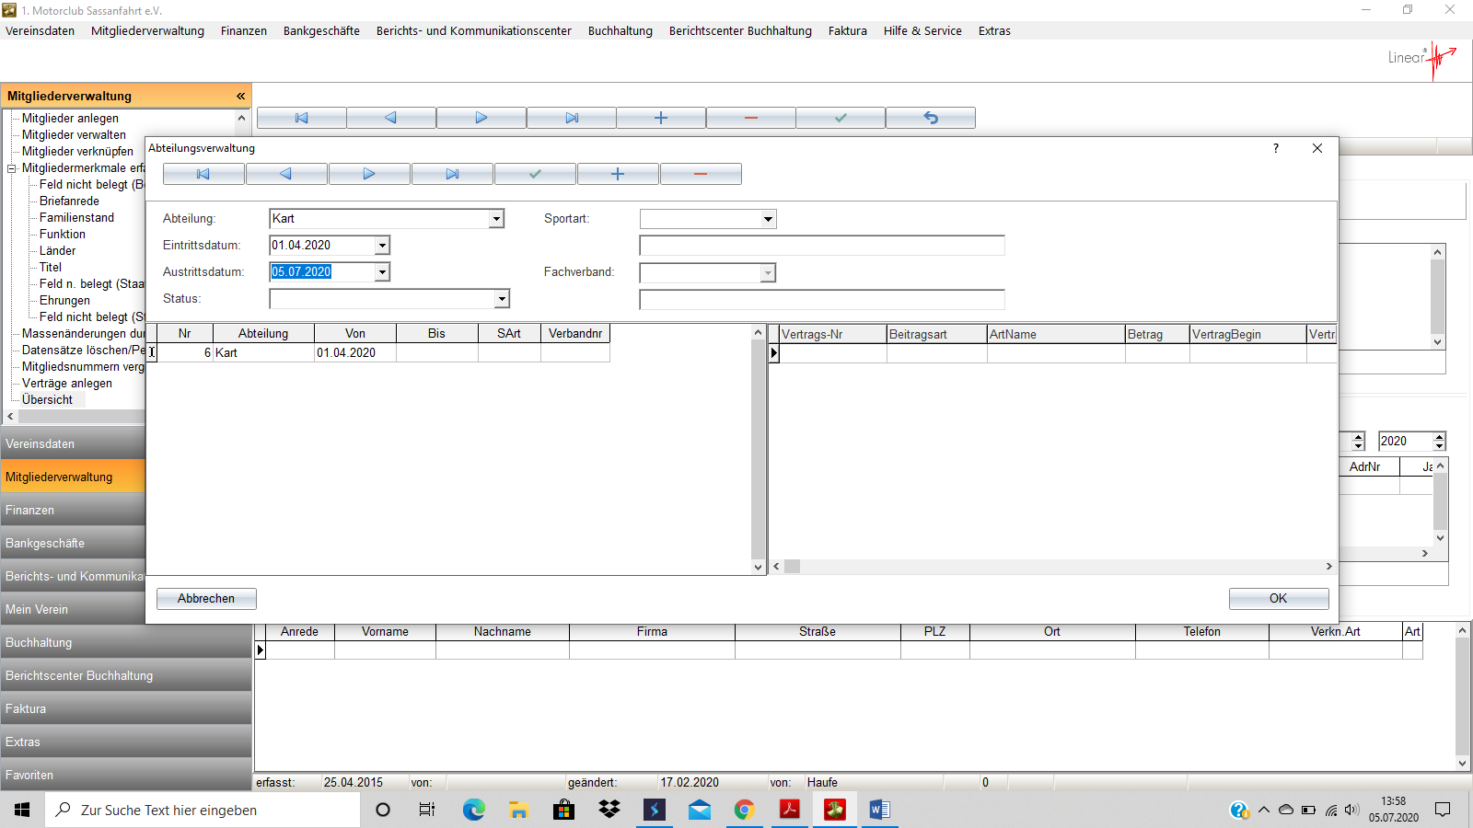
- Hier im neuen Fenster bei der bisherigen Abteilung das Austrittsdatum eintragen
- Mit dem Plus Zeichen einen neuen Satz anlegen und die neue Abteilung auswählen und Eintrittsdatum eintragen.
- Mit Häkchen bestätigen und mit OK schliessen.
- Wenn notwendig, dann natürlich entsprechend Verträge anpassen.

